Deutsch-Polnischer-Kulturverein Unna e.V. Postanschrift: Malgorzata Socha, Karweg 6, 59423 Unna
Mail: socha.m@gmx.de Tel. 0152-27847756
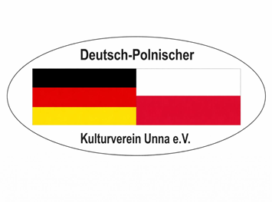

Aufnahmeformular
Ich beantrage die Aufnahme in den Deutsch-Polnischen-Kulturverein Unna e.V. als Vollmitglied ab:
Monat/ Jahr ………..………/……………….

Persönliche Daten:
Vorname: …………………………………………………………..………………….….
Name: ……………………………………………………………….……………….……
Adresse: ………………………………………………………………………………………
Telefonnummer: ………………………………………………………………….
E-Mail-Adresse: …………………………………………………………………………..….
Geburtsdatum: ……………………………………

Bankverbindung für den Lastschrifteinzug:
Der monatliche Beitrag von 5,00 € wird halbjährlich per Lastschrift eingezogen. Ich bin mit dem SEPA-Lastschriftverfahren einverstanden und ermächtige hiermit den Deutsch-Polnischen-Kulturverein Unna e.V. den Mitgliedsbeitrag fristgerecht einzuziehen.

Kontoinhaber: ……………………………………….………………………….
IBAN: ………………………………………………………….…………………
BIC: ……………………………………………
Datum ……………………………… Unterschrift ………………………………………….
Bankverbindung für die Überweisung des Mitgliedsbeitrags:
Sparkasse UnnaKamen
IBAN-Nr.: DE76 4435 0060 1000 4568 38 BIC: WELADED1UNN
__________________________________________________________________________________________
Datenschutzerklärung
Ich stimme dem zu, dass der Verein meine personenbezogenen Daten (Name, Vorname, Geburtsdatum, Anschrift, Kontodaten, Telefon- und Mobilfunknummer) sowie meine vereinsbezogenen Daten (Eintritt, Ehrungen) mit Hilfe von Datenverarbeitungsanlagen (EDV) gespeichert und ausschließlich vereinsbezogen genutzt werden. Diese Daten werden durch die erforderlichen Maßnahmen vor der Kenntnisnahme Dritter geschützt.

Datum ……………………………… Unterschrift ……………………………………………….….

